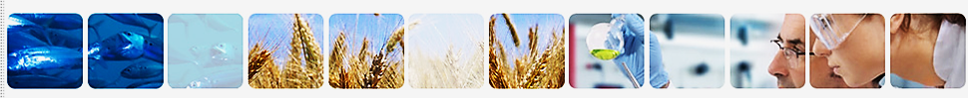

Leitfaden für Lehrer

Erkenne dich selbst
Ernährung und Gesundheit
Ernährung und Lebensphasen

Phase 1
(Alter 5-8 Jahre)

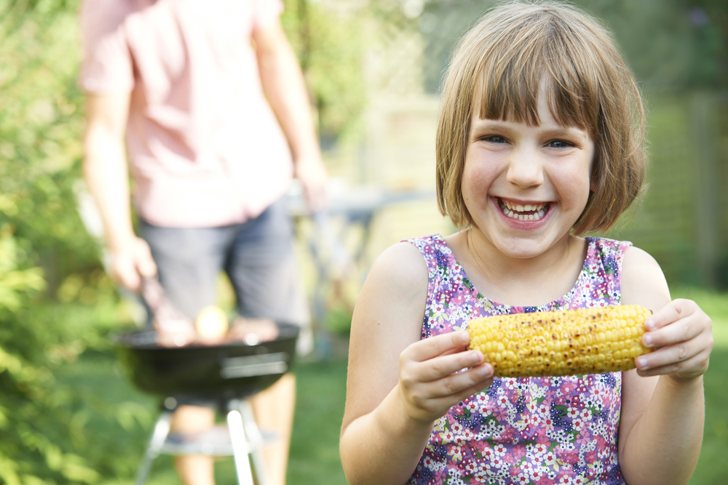

Inhalt

Dieser Leitfaden für Lehrer enthält didaktische Hinweise und Quellenangaben, um Schüler
über folgende Themen zu informieren:

- Ernährung und Gesundheit

- Ernährung und Lebensphasen
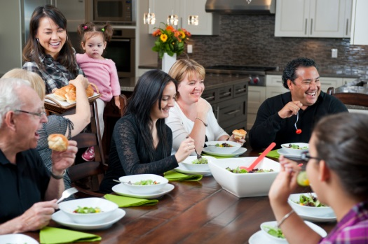
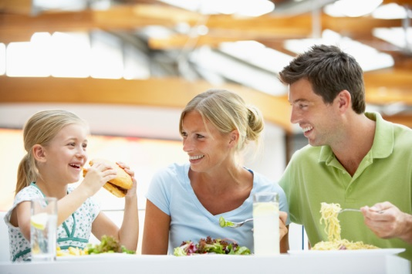
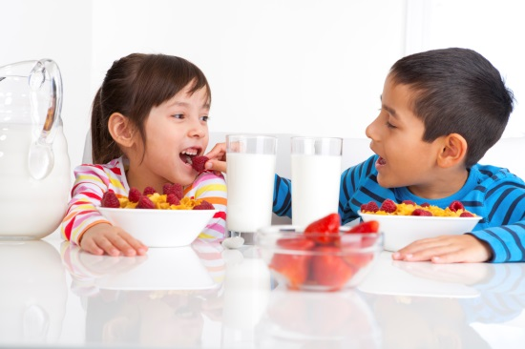

Rahmen und didaktische Hinweise

Dieses Dokument enthält zwei systematische Rahmen, einen zum Thema „Ernährung und Gesundheit“ und einen zum Thema „Ernährung und Lebensphasen“.

Jeder Rahmen erläutert, was die Schüler lernen und benennt das zur Verfügung stehende didaktische Material. Es werden auch didaktische Hinweise gegeben.

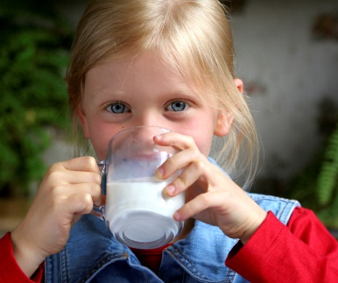
Ernährung und Gesundheit
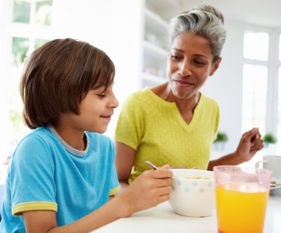
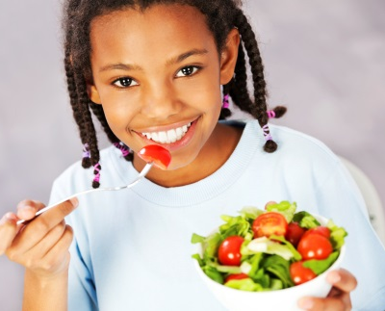
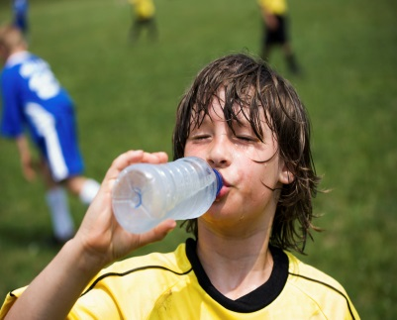

Frage | Lerninhalte | Quellen
Sind Ernährung und Wasser lebensnotwendig? | Wissen, dass Nahrung und Wasser lebenswichtig sind. | PPT-Folie Nahrung und Wasser - lebensnotwendig  Wie hilft Essen und Trinken meinem Körper? Arbeitsblatt
Was sollten wir essen und trinken, um gesund zu sein? | Sich bewusst sein, dass ein gesunder Körper eine ausgewogene Ernährung und Wasser benötigt. | Ausgewogenheit und Abwechslung PPT  Lebensmittelkarten  Ernährungstagebuch Arbeitsblatt
 | Sich bewusst sein, dass von manchen Lebensmitteln mehr, von anderen weniger benötigt werden.
Warum ist es wichtig, genug Flüssigkeit zu sich zu nehmen? | Sich bewusst sein, dass es wichtig ist, ausreichend Flüssigkeit zu sich zu nehmen. | Warum ist es wichtig, genug Flüssigkeit zu sich zu nehmen? PPT  Trink-Tagebuch Arbeitsblatt
Sind Ernährung und Wasser lebensnotwendig?

Lerninhalte | Didaktische Hinweise
Wissen, dass Nahrung und Wasser lebenswichtig sind. | Fragen Sie die Schüler anhand der PPT-Folie Nahrung und Wasser - lebenswichtig, welche Mahlzeiten sie den ganzen Tag zu sich nehmen. Wie fühlen sie sich vor und nach dem Essen einer Mahlzeit? Fragen Sie die Schüler, ob sie schon einmal Hunger hatten, und wie sich das angefühlt hat. Verwenden Sie die PPT-Folie, um zu erklären, dass Nahrung und Wasser eine wesentliche Voraussetzung für das Leben sind, und dass wir sie brauchen, um zu wachsen, aktiv zu sein und gesund zu bleiben.  Geben Sie den Kindern das Arbeitsblatt Wie hilft Essen und Trinken meinem Körper und bitten Sie sie, zu malen bzw. aufzuschreiben, wie Essen ihrem Körper hilft (z.B. zu wachsen, aktiv zu sein, gesund zu bleiben) und wie Trinken ihrem Körper hilft (z.B. verhindert, dass sie müde werden, Kopfschmerzen bekommen oder nicht die beste Leistung erbringen).

Was sollten wir essen und trinken, um gesund zu sein?
Lerninhalte | Didaktische Hinweise
Sich bewusst sein, dass ein gesunder Körper eine ausgewogene Ernährung und Wasser benötigt.  Sich bewusst sein, dass von manchen Lebensmitteln mehr, von anderen weniger benötigt werden. | Verwenden Sie die PPT-Folie Ausgewogenheit und Abwechslung, um der Klasse zu erläutern, dass wir uns ausgewogen und vielseitig ernähren und viel trinken müssen, um gesund zu bleiben, und dass wir von einigen Lebensmittelgruppen mehr essen müssen, als von anderen. Eventuell diskutieren Sie auch die bestimmten Ernährungsempfehlungen Ihres Landes (z. B. Ernährungspyramide). Dadurch erhalten Sie mehr Details über Lebensmittelgruppen und empfohlene Portionsgrößen und gewährleisten, dass die Schüler einheitliche Ernährungsempfehlungen erhalten.  Drucken Sie die einzelnen Lebensmittel auf dem Blatt Lebensmittelkarten aus und schneiden Sie sie aus. Wählen Sie einige Karten aus, um sie in der Klasse zu besprechen. Wer hat dieses Lebensmittel oder Getränk schon einmal probiert? Wer mag dieses Lebensmittel oder Getränk nicht und warum? Hängen Sie die Ernährungspyramide oder die verschiedenen Lebensmittelgruppen gut sichtbar im Klassenzimmer auf (z. B. auf einem großen Karton oder auf einzelnen Papierbögen). Besprechen Sie in der Klasse, zu welcher Lebensmittelgruppe jedes Essen oder Getränk auf der Lebensmittelkarte gehört (z. B. Apfel gehört zur Obst- und Gemüsegruppe). Bitten Sie die Schüler, die Lebensmittel zur jeweiligen Gruppe zu heften/kleben. Fassen Sie mit der Klasse zusammen, von welchen Lebensmitteln wir mehr zu uns nehmen müssen, von welchen weniger und von welchen wir nur kleine Mengen essen sollten. Teilen Sie mit der Klasse die Karten mit Lebensmitteln in Gruppen auf, von denen wir mehr, weniger oder ganz wenig essen sollten.  Teilen Sie das Arbeitsblatt Ernährungstagebuch aus. Bitten Sie die Schüler, das Tagebuch bis zum nächsten Tag auszufüllen oder aus dem Gedächtnis aufzuschreiben, was sie gestern gegessen haben. Die Kinder können entweder malen oder aufschreiben, welche Lebensmittel sie den ganzen Tag über gegessen haben. Lassen Sie die Schüler zusammenzählen, wie viele verschiedene Lebensmittel sie an diesem Tag gegessen haben. Fragen Sie, wer in der Klasse die meisten verschiedenen Lebensmittel gegessen hat. Hat jeder Lebensmittel aus verschiedenen Lebensmittelgruppen gegessen? Von welcher Lebensmittelgruppe haben sie am meisten gegessen? Nehmen Sie diese Aktivität zum Anlass, um zu betonen, dass es wichtig ist, sich ausgewogen und vielseitig zu ernähren.

Warum ist es wichtig, genug Flüssigkeit zu sich zu nehmen?
Lerninhalte | Didaktische Hinweise
Sich bewusst sein, dass es wichtig ist, ausreichend Flüssigkeit zu sich zu nehmen. | Fragen Sie die Schüler, warum es wichtig ist, im Laufe eines Tages genügend Flüssigkeit zu trinken. Erläutern Sie mithilfe der PPT-Folie Warum ist es wichtig, genug Flüssigkeit zu sich zu nehmen?, wie wichtig Flüssigkeit für den Körper ist.  Geben Sie den Schülern die Aufgabe, ein Plakat anzufertigen, das Werbung dafür macht, täglich 6-8 Gläser zu trinken. Teilen Sie das Arbeitsblatt Trink-Tagebuch aus und geben Sie als Hausaufgabe auf, es auszufüllen. Die Schüler sollten jedes Mal, wenn sie ein Glas trinken, ein Glas ausmalen. Sie sollten auch aufschreiben, was für verschiedene Getränke sie getrunken haben. Fragen Sie die Klasse, wenn das Tagebuch fertig ist, wer sechs oder mehr Gläser getrunken hat. Welche verschiedenen Getränke haben die Schüler getrunken?

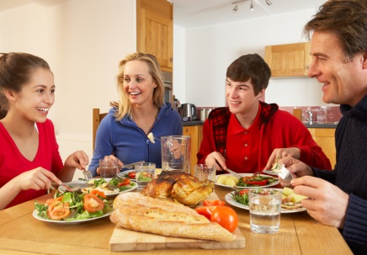
Ernährung und Lebensphasen
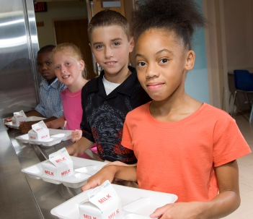
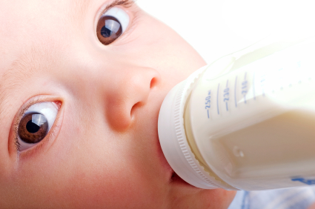

Frage | Lerninhalte | Quellen
Brauchen verschiedene Menschen verschiedene Arten und Mengen von Lebensmitteln? | Sich bewusst sein, dass verschiedene Menschen verschiedene Lebensmittel in unterschiedlichen Mengen benötigen. | Bedürfnisse der verschiedenen Menschen Arbeitsblatt

Brauchen verschiedene Menschen verschiedene Arten und Mengen von Lebensmitteln?

Lerninhalte | Didaktische Hinweise
Sich bewusst sein, dass verschiedene Menschen verschiedene Lebensmittel in unterschiedlichen Mengen benötigen. | Erklären Sie der Klasse, dass verschiedene Menschen verschiedene Lebensmittel in unterschiedlichen Mengen benötigen. Bitten Sie die Schüler, sich die Menschen auf dem Arbeitsblatt Bedürfnisse verschiedener Menschen anzusehen. Sprechen Sie über jede Person, ihren Lebensstil und darüber, was sie essen und trinken müssen, um gesund zu sein. Vergleichen Sie, was die verschiedenen Menschen brauchen, und lassen Sie die Schüler erklären, warum (z. B. die ältere Person sollte weniger essen als die aktive, weil sie sich weniger bewegt). Lassen Sie die Schüler auf dem oberen Teil des Blattes notieren, was jede Person brauchen könnte. Lassen Sie die Schüler für die zweite Hälfte des Arbeitsblattes jüngere und ältere Kinder in der Schule befragen, um herauszufinden, was sie an einem Tag essen. Bitten Sie sie, die Unterschiede herauszufinden und zwei auf ihrem Blatt zu notieren.  Wenn jemand in der Klasse eine Allergie hat oder aus gesundheitlichen oder religiösen Gründen bestimmte Arten von Lebensmitteln nicht essen darf, bitten Sie die Schüler, dies in der Klasse zu erklären und zu erläutern, welche Lebensmittel sie nicht essen können.

